ВАФИЕВА ГУЛЬСИНЯ ХАМЗОВНА
«Театр – это такая кафедра,
с которой можно много сказать миру добра»
Н.В.Гоголь
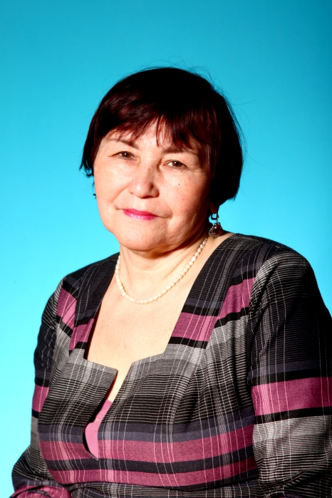
Вафиева Гульсиня Хамзовна родилась 2 января 1958 года в деревне Старые Чечкабы Апастовского района ТАССР. С 1965 по1975 гг. училась в школе в с. Большие Кайбицы. Она была активным участником художественной самодеятельности, принимала участие в культурной и общественной жизни школы.
В 1975 году поступила на театральное отделение Елабужского культпросветучилища. После окончания училища вернулась в родную деревню, где проработала художественным руководителем в сельском клубе.
Свой трудовой путь продолжила в 1983 году заведующей костюмерной во Дворце химиков г. Казани. Там же по совместительству была руководителем детского театрального кружка. Работу совмещала с учебой в Казанском институте культуры и искусств (режиссерско-театральный факультет), который закончила в 1991 году.
В 1991 году Гульсиня Хамзовна переехала в г. Нижнекамск, стала работать руководителем театрального кружка «Эллуки» на базе татарской гимназии №1 им. Мусы Джалиля.
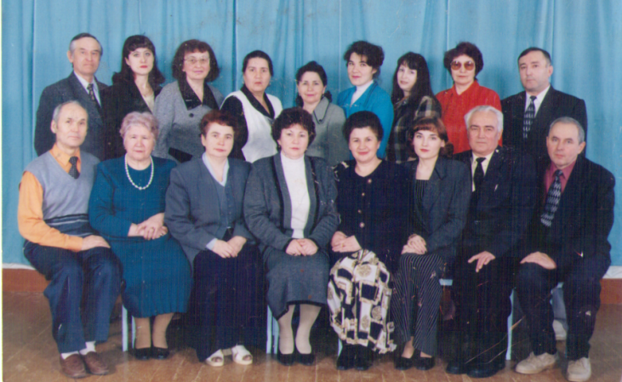
В 2009 году Гульсиня Вафиева перевелась педагогом театрального искусства в Детскую школу искусств. За годы работы в школе она внесла значительный личный вклад в развитие театрального искусства. Очень ярко ее разносторонний творческий талант, подкрепленный высокопрофессиональными знаниями театра, раскрылся в период работы в Детской школе искусств. Под ее руководством с большим успехом были проведены мероприятия, получившие восторженные отзывы зрителей.
За вдохновенный труд Гульсиня Хамзовна награждена Почетной грамотой Республики Татарстан.

